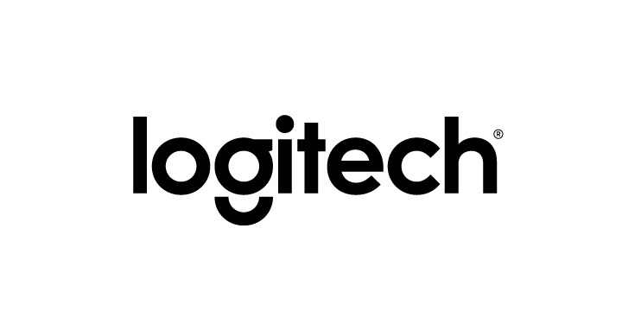
Contacto de Prensa
Oscar Fiesco
Another Company
6392.1100 ext. 2419
oscar@anothercompany.com.mx

Eligiendo el producto correcto para tu espacio de trabajo

Seamos honestos, vivimos en un mundo multipantallas y multiespacios de trabajo, un mundo en el cual la comodidad y la flexibilidad son la clave. Ya que es común usar múltiples dispositivos a la vez, Logitech ayuda a optimizar su experiencia digital con el nuevo Teclado Multi dispositivo Logitech® K380 Bluetooth®, un teclado inalámbrico que se conecta vía Bluetooth® con otros dispositivos inalámbricos que soportan teclados externos y funciona con todos los sistemas operativos. También hemos lanzado el ratón M535 Bluetooth® el cual brinda libertad para navegar con facilidad, sin importar dónde estés.

Por otra parte, los verdaderos maestros de su oficio apreciarán el revolucionario y contorneado ratón inalámbrico Logitech® MX Master, que permite desplazarte sin esfuerzo por documentos largos o páginas web a una hipervelocidad. Su sensor Darkfield™ Laser se arrastra sin problemas prácticamente en cualquier lugar, incluso sobre superficies de cristal y de alto brillo. Además, permite experimentar el desplazamiento de lado a lado con un toque de tu dedo pulgar. Con el nuevo software Logitech Options™, puedes personalizar botones y acciones para adaptarlo a tus necesidades, incluso replicar controles de acciones táctiles en computadoras PC y Mac.

El ratón inalámbrico Logitech® MX Master es recargable, mientras que el K380 cuenta con una batería de 24 meses de duración mientras que la batería del M535, rinde hasta 10 meses. Cada uno está diseñado para simplificar su vida y despejar tu espacio de trabajo.

Al contar con interruptores easy-switch el Teclado Multi dispositivo Logitech® K380 Bluetooth® y el ratón inalámbrico Logitech® MX Master te mantendrán conectado a todos tus dispositivos, mientras que el ratón M535 se conecta a casi cualquier gadget inalámbrico con Bluetooth.

- Con el K380 o el MX Master conecta hasta tres dispositivos al mismo tiempo; una computadora con Windows, un iPhone y una tableta Android
- Al detectar su dispositivo específico, el universal, ligero y fácil de llevar, el Teclado Multi dispositivo Logitech® K380 Bluetooth® se conecta con sólo tocar un botón.
- Ya sea que prefieras una computadora Mac®, Windows® o Chrome OS™; o una tableta Windows o Android™; o intercambiar entre ellos, el compacto ratón M535 y el innovador MX Master se conectan virtualmente a todos los dispositivos Bluetooth®.
- Un conveniente contorno de goma y un sencillo botón de navegación hacen del M535 y el MX Master fáciles de usar.
- El ratón inalámbrico Logitech® MX Master trabaja en varias superficies y se puede conectar a un receptor Logitech Unifying™ o mediante la tecnología inalámbrica Bluetooth® Smart.
- Los ratones MX Master y M535 te permite cambiar las páginas y aplicaciones, reasignar botones y mucho más, utilizando el software Logitech Options.

El Teclado Multi dispositivo Logitech® K380 Bluetooth, el ratón M535 Bluetooth® y el ratón inalámbrico Logitech® MX Master, todos ellos estarán disponibles próximamente en México.

# # #

Acerca de Logitech®
Logitech es una compañía líder a nivel mundial en dispositivos periféricos personales que contribuyen a mejorar la experiencia digital. Empezamos en 1981, creando mouse (novedad en su momento) que permitían una interacción más intuitiva con la PC. Nos convertimos en el fabricante líder de mouse y los hemos reinventado de diversas maneras, con el fin de adaptarlos a los nuevos requisitos de los usuarios de PC y computadoras portátiles.

Con productos vendidos en casi todos los países del mundo, la posición de Logitech como principal innovador del sector incluye todo tipo de periféricos personales (inalámbricos y con cable), con énfasis especial en productos de navegación en PC, juego, comunicaciones por Internet, música digital y control de sistemas multimedia domésticos. Logitech International es una compañía pública suiza que cotiza en el SIX Swiss Exchange (LOGN) y en el Nasdaq Global Select Market (LOGI).
Logitech, el logo Logitech, y cualquier otra marca Logitech están registradas en Suiza y en otros países. Cualquier otra marca registrada está protegida por sus propietarios. Para más información sobre Logitech y sus productos, visita: www.logitech.com

